**Slovenská technická univerzita v Bratislave**

**Fakulta informatiky a informačných technológií**

Filip Bakoš, Ivan Holub, Maroš Kabáč

**Platforma pre organizáciu turnajov**

Projekt z predmetu Princípy informačných systémov

Študijný program: Informatika

Cvičiaci: Ing. Jaroslav Loebl

Letný semester 2019

**Percentuálny podiel autorov na tvorbe častí projektu**

Návrh procesov Filip Bakoš 30% Ivan Holub 40% Maroš Kabáč 30%

Modelovanie procesov Filip Bakoš 30% Ivan Holub 30% Maroš Kabáč 40%

Formuláre a dátové modely Filip Bakoš 40% Ivan Holub 30% Maroš Kabáč 30%

Dokumentácia Filip Bakoš 40% Ivan Holub 30% Maroš Kabáč 30%

Obsah

Špecifikácia zadania: Platforma pre organizáciu turnajov 7

Špecifikácia 7

Vypracovanie projektu 7

Návrh - analýza a opis biznis procesov 8

Biznis procesy 8

Používateľské roly 8

BP01 Registrácia do systému 9

Ciele procesu BP01 9

Používateľské roly procesu BP01 9

Biznis objekty procesu BP01 9

Opis procesu BP01 9

Hlavný tok procesu 10

Kroky procesu BP01 10

BP02 Prihlásenie sa na turnaj 13

Ciele procesu BP02 13

Používateľské roly procesu BP02 13

Biznis objekty procesu BP02 13

Opis procesu BP02 14

Hlavný tok procesu 14

Kroky procesu BP02 14

BP03 Vytvorenie turnaja 17

Ciele procesu BP03 17

Používateľské roly procesu BP03 17

Biznis objekty procesu BP03 17

Opis procesu BP03 18

Hlavný tok procesu 18

Kroky procesu BP03 18

BP04 Vyhľadanie turnaja 21

Ciele procesu BP04 21

Používateľské roly procesu BP04 21

Biznis objekty procesu BP04 21

Opis procesu BP04 22

Hlavný tok procesu 22

Kroky procesu BP04 22

BP05 Priebeh turnaja 24

Ciele procesu BP05 24

Používateľské roly procesu BP05 24

Biznis objekty procesu BP05 25

Opis procesu BP05 26

Hlavný tok procesu 26

Kroky procesu BP05 26

Dátový model 31

Implementácia 32

Registrácia-systémová úloha 32

Rest endpoint: post:/registrate 32

WS - Register WS 32

Potvrď účet-systémová úloha 32

Rest endpoint: post:/confirmation 32

WS - getByID 33

WS - Update 33

Notifikuj používateľa-systémová úloha 33

Rest endpoint: post:/notify 33

WS - getByID 33

WS - notifyPlayer 34

Vyhľadanie podľa filtra-systémová úloha 34

Rest endpoint: post:/tournament/list 34

WS - Tournament GetAll 34

Filter funkcia 34

Registrácia na turnaj-systémová úloha 35

Rest endpoint: post:/connect/:id 35

WS - getByID 35

Script findSport 35

WS createELO 35

WS - createAssignment 35

Potvrdenie súťažiaceho-systémová úloha 36

Rest endpoint: post:/checkIn/:id 36

WS - getByID 36

WS - Update 36

Fetch Turnajov-systémová úloha 36

Rest endpoint: get://tournaments/old 36

WS - getAll 37

Script 37

Uloženie údajov o turnaji-systémová úloha 37

Rest endpoint: post://tournament/create 37

WS - create 37

Fetch prihlásených súťažiacich-systémová úloha 38

Rest endpoint: get:/tournament/checkIn/:id 38

WS - getAssingments 38

Skript 38

Zostavenie tabuľky-systémová úloha 38

Funkcia createTable 38

Švajčiarsky systém-systémová úloha 39

Funkcia doSomething() 39

Pavúk-systémová úloha 39

Rest endpoint: post:/pavuk/update 39

WS - UpdateMatch 39

Skript najdi víťazov 39

WS - CreateMatch 39

Round Robin-systémová úloha 39

Rest endpoint: post:/roundRobin/update 40

WS - updateMatch 40

Fetch zvyšných zápasov-systémová úloha 40

Rest endpoint: get:/round 40

Skript 41

Update tabuľky-systémová úloha 41

Rest endpoint: post:/roundRobin/update 41

Skript 41

Update štatistík-systémová úloha 41

Skript 41

WS - getAllEllos 41

WS - Update 41

Vyhodnotenie turnaja-systémová úloha 42

Rest endpoint: post:/result/:id 42

Formuláre 42

Používateľská príručka pre používateľa systému 43

Registrácia 43

Potvrdenie registrácií do systému 44

Prihlásenie používateľa do systému 44

Vytvorenie turnaja 45

Zobrazenie dostupných turnajov 49

Prihlásenie sa na turnaj 51

Potvrdenie prihlášok do turnaja 52

Spustenie turnaja 54

Zhodnotenie 56

# 

# Špecifikácia zadania: Platforma pre organizáciu turnajov

## Špecifikácia

Firma vytvára platformu pre organizáciu športových turnajov. Organizátori majú možnosť zverejniť svoj turnaj spolu so základnými informáciami, pričom hráči sa môžu prostredníctvom systému na turnaje prihlasovať. Systém organizátorom pomáha manažovať turnaj - vytvára párovanie hráčov podľa zvoleného systému, zverejňuje výsledky a priebežné poradia, notifikuje hráčov, vypočítava finálne umiestnenia. Hráči si môžu prezerať svoje výsledky z rôznych turnajov a porovnávať sa medzi sebou.

Namodelujete proces pokrývajúci životný cyklus jedného turnaja. Organizátor vo webovej aplikácii zadá základné informácie o turnaji a rozhodne sa, či turnaj zverejní hneď, neskôr,alebo ho nechá súkromný. Hráči sa na zverejnený turnaj môžu prihlasovať, pričom organizátor ich po príchode na turnaj potvrdí ako účastníkov. V priebehu turnaja organizátor zaznamenáva výsledky jednotlivých kôl, pričom systém mu na ich základe vytvára dvojice pre ďalšie kolo. Po skončení turnaja systém zaznamená finálne poradie.

Hráči si môžu prezerať svoje dosiahnuté výsledky na stránke svojho profilu, pričom sa môžu porovnávať s ostatnými. Organizátor si zas môže prezerať svoje staré turnaje, pričom má možnosť vytvoriť nový turnaj presne podľa nastavení starého.

## Vypracovanie projektu

Návrh projektu bude implementovaný v prostredí IBM Business Process Manager.

# Návrh - analýza a opis biznis procesov

## Biznis procesy

V našom projekte analyzujeme 5 biznis procesov:

BP01 Registrácia do systému

BP02 Prihlásenie sa na turnaj

BP03 Vytvorenie turnaja

BP04 Vyhľadanie turnaja

BP05 Priebeh turnaja

Pre biznis procesy BP02 až BP05 predpokladáme, že používateľ je prihlásený do systému.

## Používateľské roly

1. Organizátor (administrátor) - Registrovaný používateľ, ale je organizátorom turnaja.
2. Používateľ - ešte nezaregistrovaný používateľ
3. Administrátor systému - Potvrdzuje registrácie používateľov.
4. Hráč - Každý registrovaný používateľ je zároveň aj hráč.
5. Súťažiaci - Hráč, ktorý sa registroval na turnaj a jeho registrácia bola potvrdená organizátorom.

## BP01 Registrácia do systému

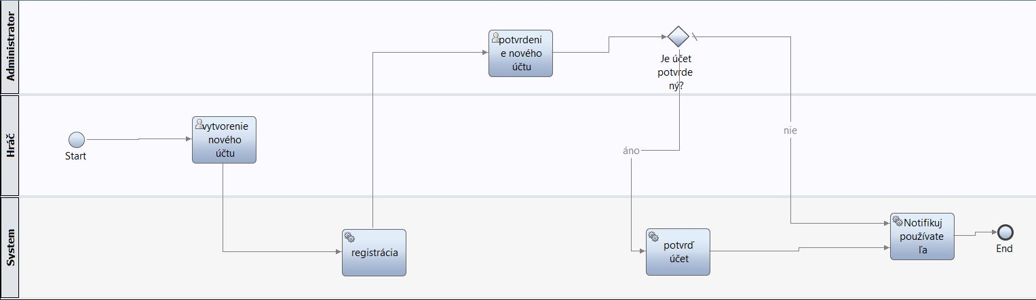

Obrázok - Diagram registrácie do systému

### Ciele procesu BP01

Cieľom tohto procesu je poskytnutie registrácie do navrhovaného systému. Po registrácii a potvrdení administrátorom sa z používateľa stáva hráč.

### Používateľské roly procesu BP01

Ako je naznačené na Obrázok 1,proces je rozdelený do 3 plaveckých dráh.

Administrátor - potvrdzuje registrácie nových používateľov systému.

Používateľ - V tejto plaveckej dráhe používateľ vykonáva úlohy, ktorými sa stáva plnohodnotným členom systému - hráčom.

Systém - Táto plavecká dráha obsahuje jednotlivé úlohy, ktoré vykonáva systém pri registrácii hráča.

### Biznis objekty procesu BP01

V tomto biznis procese využívame dátový objekt s názvom **hráč**

**id** - identifikačné číslo hráča

**meno**

**priezvisko**

**prezývka**

**dátum_narodenia** - dátum narodenia hráča

**národnosť** - národnosť hráča

**email** - emailová adresa hráča

### Opis procesu BP01

Registrácia používateľa do systému začína zadaním údajov do formulára. Vyplní svoje osobné údaje, ako meno, priezvisko, prezývku, email, dátum narodenia, národnosť a pohlavie.

#### Hlavný tok procesu

1. **Hráč** - zadá svoje osobné údaje do registračného formulára a potvrdí
2. **Systém** - spracuje požiadavku používateľa a notifikuje administrátora systému, aby potvrdil registráciu používateľa.
3. **Administrátor** - Potvrdí registráciu používateľa do systému.
4. **Systém** - uloží zmenu, ktorú vykonal administrátor.
5. **Systém** - notifikuje používateľa o výsledku registrácie.

a. Správa o úspešnej registrácii.

b. Správa o zamietnutej registrácii.

#### Kroky procesu BP01

V tejto časti sú opísané jednotlivé kroky registrácie.

1. **vytvorenie nového účtu** - ľudská úloha

Vstup:

Výstup: Vyplnený formulár so všetkými potrebnými údajmi

Používateľ zadá svoje osobné údaje a potvrdí ich v registračnom formulári zobrazenom na Obrázok 2

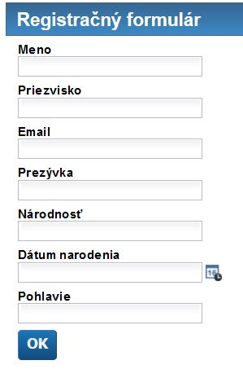

Obrázok - Registračný formulár

1. **registrácia** - systémová úloha

Systém uloží dáta do databázy a notifikuje administrátora o novej registrácii.

1. **Potvrdenie nového účtu** - ľudská úloha

Vstup: Účet ktorý treba potvrdiť

Výstup: Zmena údaja hráča “potvrdenie” z false na true

Administrátor si vo formulári na Obrázok 3 môže pozrieť dáta, ktoré zadal používateľ a na základe nich zhodnotí, či schváli alebo neschváli registráciu. Výstupom je premenná confirmed.

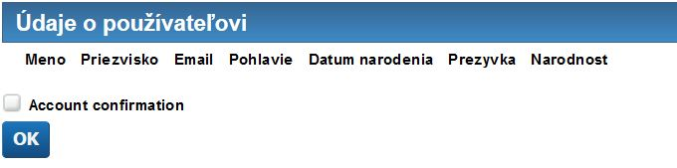

Obrázok - Potvrdzovací formulár

1. **Rozhodovací blok: Je účet potvrdený?**

Na základe výstupnej premennej confirmed z predchádzajúcej úlohy, sa systém rozhodne do ktorej vetvy sa vydá. Ak bol účet potvrdený, tak sa vydá do systémovej úlohy s názvom **potvrď účet.** Ak účet nebol potvrdený, tak sa vydá do systémovej úlohy Notifikuj používateľa.

1. **potvrď účet** - systémová úloha.

Uloží dáta do databázy a pokračuje na ďalšiu úlohu Notifikuj používateľa.

1. **Notifikuj používateľa** - systémová úloha

Notifikuje používateľa o výsledku registrácie. Výsledky môžu byť:

úspešná registrácia,

neúspešná registrácia

## BP02 Prihlásenie sa na turnaj

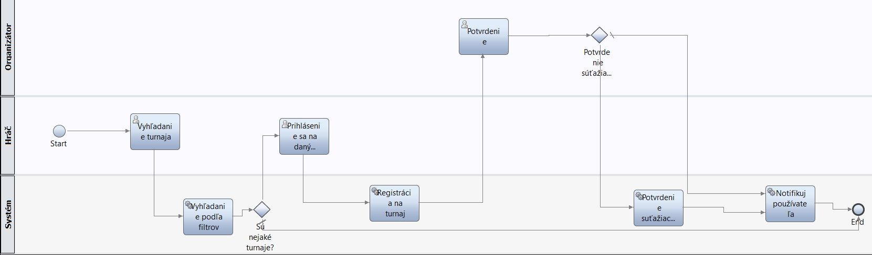

Obrázok - Diagram prihlásenia sa na turnaj

### Ciele procesu BP02

Cieľom tohto biznis procesu je umožniť hráčom vyhľadanie turnaja a následnú registráciu na daný turnaj. Hráčovu registráciu na daný turnaj musí potvrdiť organizátor turnaja.

### Používateľské roly procesu BP02

Ako je naznačené na Obrázok 4, biznis proces Prihlásenie sa na turnaj je rozdelený na 3 plavecké dráhy.

**Organizátor** - Potvrdzuje hráčske registrácie na turnaj.

**Hráč** - Najskôr si vyhľadá turnaje pomocou filtra turnajov a potom si vyberie turnaj, ktorý mu vyhovuje a prihlási sa naň.

**Systém** - V tejto plaveckej dráhe systém vykonáva aktivity, ktoré sú potrebné na úspešnú registráciu hráča na turnaj.

### Biznis objekty procesu BP02

V tomto procese využívame jeden biznis objekt **turnaj.**

**nazov** - názov turnaja

**sport** - typ športu

**datum** - dátum konania turnaja

**datum_zverejnenia** - dátum, kedy bude turnaj zverejnený pre verejnosť a bude možná registrácia

**sukromny** - boolean hodnota, označuje či je turnaj súkromný

**miesto** - miesto konania turnaja

**parovanie** - typ párovania

**id** - id turnaja

### Opis procesu BP02

Prepokladáme, že používateľ je prihlásený do svojho účtu. Najskôr si používateľ vyfiltruje turnaje podľa jeho požiadaviek. Vyberie si jeden turnaj z výsledkov a prihlási sa naň.

#### Hlavný tok procesu

**Hráč** - Zadá údaje o hľadanom turnaji a potvrdí.

**Systém** - Vyhľadá všetky turnaje podľa filtra.

**Hráč** - Vyberie si zo zoznamu vyhľadaných turnajov a prihlási sa naň.

**Systém** - Zaznamená prihlásenie sa na turnaj a notifikuje organizátora turnaja o novej prihláške.

**Organizátor** - Potvrdí prihlášku na turnaj.

**Systém** - Zaznamená výsledok potvrdenia prihlášky a notifikuje o výsledku hráča.

#### Kroky procesu BP02

1. **Vyhľadanie turnaja** - ľudská úloha

Vstup:

Výstup: vyplnený formulár s poliami podľa, ktorých sa má filtrovať

Zobrazí sa formulár ako na Obrázok 5 na zadanie údajov o hľadanom turnaji.

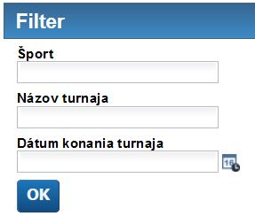

Obrázok - Formulár filtrovania turnajov

1. **Vyhľadanie podľa filtrov** - systémová úloha

Systém podľa údajov z formulára vyhľadá turnaje.

1. **Rozhodovací blok - sú nejaké turnaje?**

Tu sa systém rozhodne, ktorou vetvou bude pokračovať. Ak z predchádzajúcej úlohy neprišli žiadne turnaje, tak sa tento proces ukončí. Ak systém vyhľadal turnaje spĺňajúce filter, tak pokračuje do ďalšej úlohy.

1. **Prihlásenie sa na daný turnaj** - ľudská úloha

Vstup: pole turnajov s otvorenou registráciou

Výstup: záznam o prihlásení sa hráča na turnaj

Hráč si vyberie jeden turnaj z tabuľky naznačenej na Obrázok 6 a prihlási sa naň.

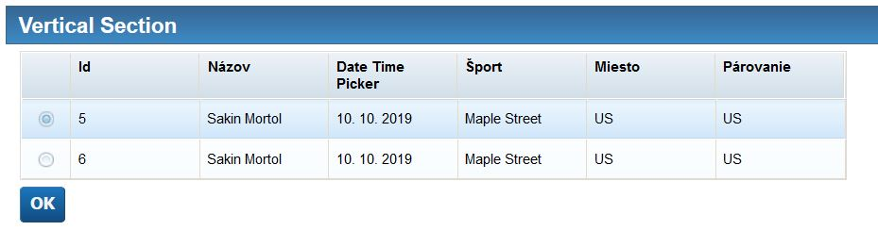

Obrázok - Formulár prihlasovania sa na turnaj pre hráča

1. **Registrácia na turnaj** - systémová úloha

Systém zaznamená prihlášku na turnaj a notifikuje organizátora o novej prihláške.

1. **Potvrdenie** - ľudská úloha

Vstup: prihlášky jednotlivých hráčov

Výstup: odoslanie potvrdenia, prípadne zamietnutia prihlášky

Organizátor môže potvrdiť alebo zamietnuť prihlášku na daný turnaj, tak ako je zobrazené na Obrázok 7.

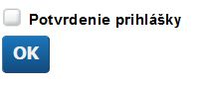

Obrázok - Potvrdenie prihlášky

1. **Rozhodovací blok - Potvrdenie súťažiaceho**

Ak sa organizátor rozhodne prijať prihlášku hráča na turnaj, tak proces pokračuje na systémovú úlohu **Potvrdenie hráča**. Ak ju zamietne, tak sa pokračuje do **Notifikuj používateľa**.

1. **Potvrdenie suťažiaceho** - systémová úloha

Uloží sa prihláška.

1. **Notifikuj používateľa** - systémová úloha

Notifikuje hráča o výsledku prihlásenia sa na turnaj.

## BP03 Vytvorenie turnaja

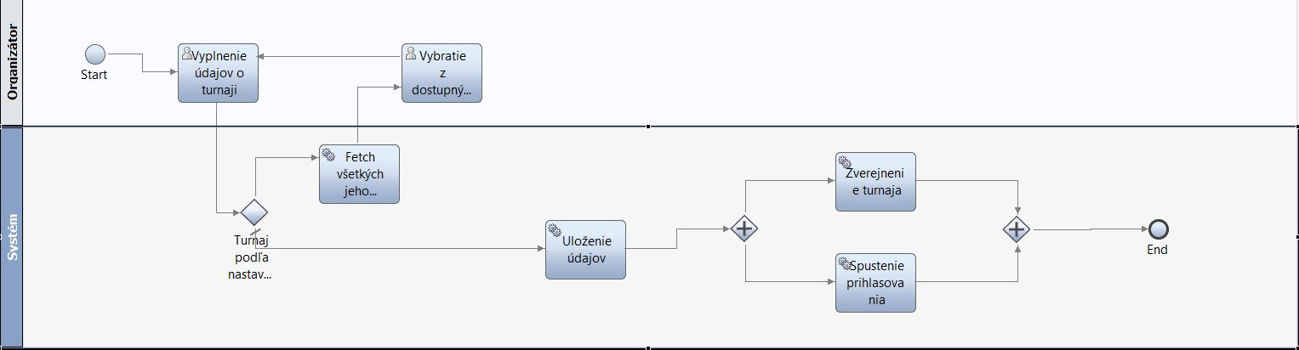

Obrázok - Diagram k BP03 Vytvorenie turnaja

### Ciele procesu BP03

Cieľom tohto procesu je umožnenie vytvorenia nového turnaja. Administrátor zadá parametre o turnaji na vstupe a výsledkom je vytvorený nový turnaj.

### Používateľské roly procesu BP03

Ako je znázornené na Obrázok 8, proces vytvorenia turnaja sa skladá z 2 plaveckých dráh.

**Organizátor** - zadáva v tejto dráhe informácie o novom turnaji, podľa ktorých je turnaj následne vytvorený.

**Systém** - Táto dráha obsahuje úlohy, ktoré sú potrebné pre vytvorenie turnaja podľa zadaných parametrov.

### Biznis objekty procesu BP03

V tomto procese využívame jeden biznis objekt **turnaj.**

**nazov** - názov turnaja

**sport** - typ športu

**datum** - dátum konania turnaja

**datum_zverejnenia** - dátum, kedy bude turnaj zverejnený pre verejnosť a kedy bude možná registrácia

**miesto** - miesto konania turnaja

**parovanie** - typ párovania

**sukromny** - označuje, či je turnaj súkromný

**id** - id turnaja

### Opis procesu BP03

Organizátor prihlásený do svojho účtu si zvolí možnosť Vytvorenie turnaja. Následne vyplní zobrazený formulár informáciami o novom turnaji a stlačením tlačidla potvrdí vytvorenie.

#### Hlavný tok procesu

**Organizátor**- vyplní formulár pre tvorbu turnaja.

**Systém** - Uloží zadané údaje do databázy a vytvorí turnaj.

Následne podľa zadaných parametrov turnaj zverejní a spustí prihlasovanie.

#### Kroky procesu BP03

1. **Vyplnenie údajov o turnaji** - ľudská úloha

Vstup:

Výstup: vyplnený formulár so všetkými údajmi potrebnými na vytvorenie nového turnaja  
Zobrazí sa formulár Obrázok 9 na zadanie údajov o turnaji

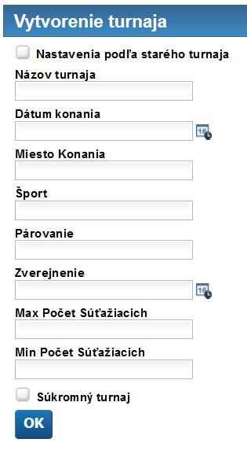

Obrázok - Formulár vytvorenie turnaja organizátorom

1. **Rozhodovací blok - Turnaj podľa nastavení starého turnaja?**

Podľa hodnoty stary_turnaj sa systém rozhodne, či pôjde vyberať všetky turnaje organizátora alebo bude ukladať dáta.

1. **Fetch všetkých jeho turnajov** - systémová úloha

Vyberie všetky turnaje organizátora

1. **Vybratie z dostupných turnajov** - ľudská úloha

Vstup: turnaje z ktorých si používateľ bude vyberať

Výstup: zvolený turnaj vytvorený daným organizátorom v minulosti

Organizátor si vyberie jeden turnaj, podľa ktorého si vytvorí nový turnaj výber turnaja je uskutočnený tak, ako je ukázané na Obrázok 10.

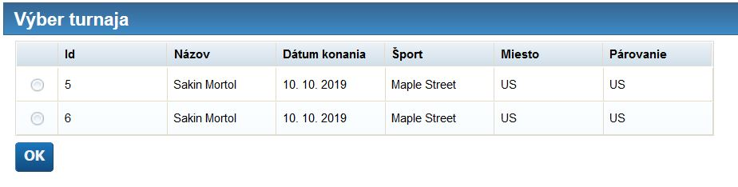

Obrázok - Formulár na výber turnaja pri zvolení možnosti tvorby podľa prechádzajúceho

1. **Uloženie údajov** - systémová úloha

Systém zadané údaje uloží do databázy a vytvorí turnaj

1. **Zverejnenie turnaja** - systémová úloha

Pokiaľ turnaj môže byť zverejnený, systém ho zverejní

1. **Spustenie prihlasovania** - systémová úloha

Systém spustí prihlasovanie súťažiacich do vytvoreného turnaja

## BP04 Vyhľadanie turnaja

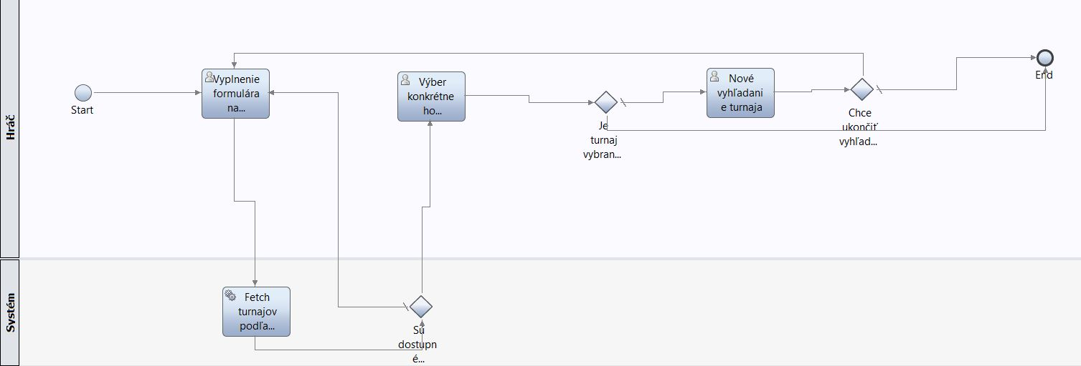

Obrázok - Diagram k BP04 Vyhľadanie turnaja

### Ciele procesu BP04

Cieľom tohto biznis procesu je umožnenie hráčom vyhľadať a vybrať si nejaký turnaj podľa parametrov zadaných na vstupe.

### Používateľské roly procesu BP04

Ako je ukázané na Obrázok 11, tento biznis proces obsahuje 2 plavecké dráhy.

**Hráč** - Na vstupe zadá parametre pre vyhľadávanie turnajov z databázy.

**Systém** - V tejto plaveckej dráhe systém spracuje zadané údaje a vráti hráčovi zoznam turnajov, ktoré nájde s danými parametrami v databáze turnajov.

### Biznis objekty procesu BP04

V tomto procese využívame jeden biznis objekt **turnaj.**

**nazov** - názov turnaja

**sport** - typ športu

**datum** - dátum konania turnaja

**datum_zverejnenia** - dátum, kedy bude turnaj zverejnený pre verejnosť a kedy bude možná registrácia

**miesto** - miesto konania turnaja

**parovanie** - typ párovania

**sukromny** - označuje, či je turnaj súkromný

**id** - id turnaja

### Opis procesu BP04

Hráčovi, ktorý si zvolil možnosť vyhľadania turnaju sa zobrazí formulár s parametrami pre filtrovanie dostupných turnajov z databázy. Systém mu podľa zadaných parametrov vráti nájdené turnaje.

#### Hlavný tok procesu

**Hráč** - Zadá údaje pre vyhľadanie turnajov.

**Systém** - prehľadá databázu so zadanými parametrami a vráti:

1. Zoznam nájdených turnajov.
2. Informáciu, že neboli nájdené žiadne turnaje podľa zadaných parametrov.

**Hráč** - Vybere si nejaký z dostupných turnajov.

**Hráč** - pokiaľ si žiadny turnaj nevybral, má možnosť opakovať vyhľadávanie s novými parametrami, alebo ukončiť vyhľadávanie.

#### Kroky procesu BP04

1. **Vyplnenie formulára na vyhľadanie turnaja** - ľudská úloha

Zobrazí sa formulár Obrázok 12 na zadanie údajov, podľa ktorých má systém vyhľadať turnaje

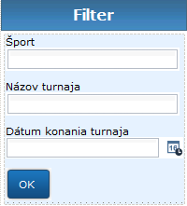

Obrázok - Filter vyhľadaných turnajov

1. **Fetch turnajov podľa zadaných údajov** - systémová úloha

Systém podľa zadaných parametrov nájde dostupné turnaje.

1. **Rozhodovací blok** **- Sú dostupné turnaje?**

Pokiaľ systém nenašiel žiadne dostupné turnaje, vráti o tom informáciu späť hráčovi, inak pokračuje proces do ďalšej úlohy.

1. **Výber konkrétneho turnaja** - ľudská úloha

Vstup: turnaje ponúknuté na výber

Výstup: zvolenie konkrétneho turnaja

Hráč si vyberie jeden z dostupných turnajov ako je ukázané na Obrázok 13.



Obrázok - Formulár výberu turnaja

1. **Rozhodovací blok** **- je turnaj vybraný?**

Pokiaľ si hráč nejaký turnaj vybral, proces sa ukončí. Inak pokračuje na ďalšiu úlohu.

1. **Nové vyhľadanie turnaja** - ľudská úloha

Vstup:

Výstup: zvolenie či sa má filtrovanie opakovať

Hráč má možnosť zmeniť parametre vyhľadávania zakliknutím checkboxu obr 14.

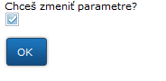

Obrázok - Zmena parametrov pri vyhľadaní turnaja

1. **Rozhodovací blok - chce ukončiť vyhľadávanie?**

Pokiaľ hráč nechce meniť parametre vyhľadávania, proces sa ukončí. Inak sa vráti na krok č. 1. - **Vyplnenie formulára na vyhľadanie turnaja**.

## BP05 Priebeh turnaja

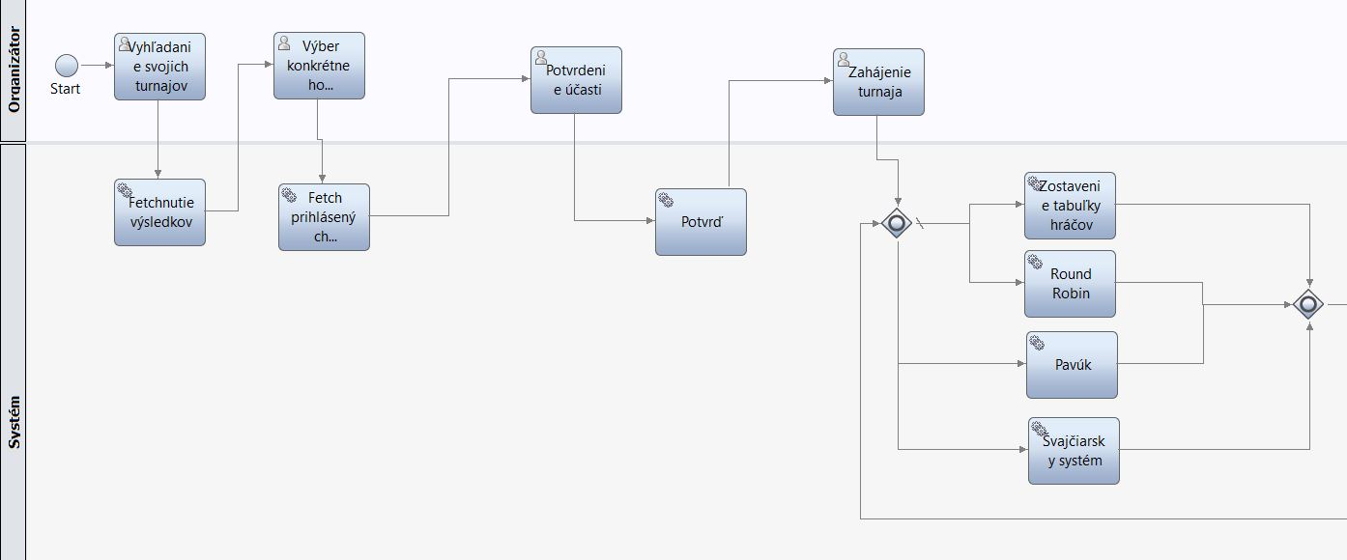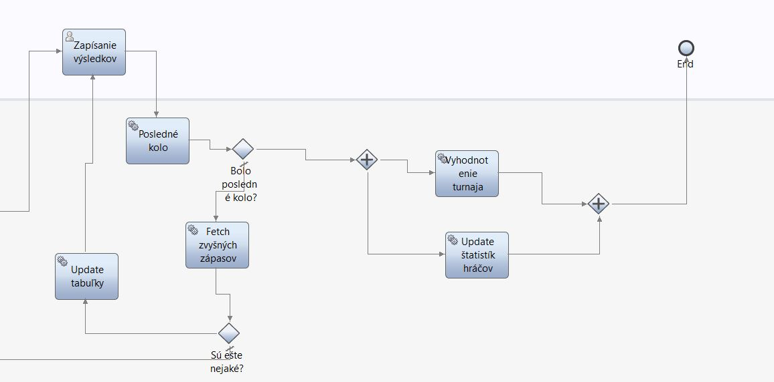

Obrázok - Diagram k BP05 Priebeh turnaja

### Ciele procesu BP05

Toto je pre náš systém kľúčový biznis process, keďže všetky ostatné procesy vedú k jeho vykonaniu. Jeho cieľom je pomôcť s manažovaním turnajov, vyhodnocovať zápasy, vytvárať zápasové dvojice a vypočítavať finálne umiestnenia.

### Používateľské roly procesu BP05

Ako je ukázané na Obrázok 15, tento proces je rozdelený do 2 plaveckých dráh.

Organizátor - vyhľadá turnaj, potvrdzuje účasť hráčov na turnaji a zapisuje výsledky jednotlivých zápasov

Systém - Táto plavecká dráha obsahuje jednotlivé úlohy, ktoré vykonáva systém pri priebehu turnaja. Konkrétne to sú: výbery potrebných údajov z databázy, ich úprava, vytváranie zápasov podľa nastavených párovaní a vyhodnotenie s aktualizovaním štatistík .

### Biznis objekty procesu BP05

V tomto biznis procese využívame nasledovné dátové objekty:

**zápas:** obsahuje informácie potrebné na vyhodnotenie jednotlivých kôl ako aj celého turnaja

**TimA -** názov hráča, v prípade skupinového podujatia názov tímu

**TimB-** názov hráča, v prípade skupinového podujatia názov tímu

**scoreA-** obsahuje počet gólov, bodov, či iný typ skóre účastníka A

**scoreB-** obsahuje počet gólov, bodov, či iný typ skóre účastníka A

**turnaj:**

**nazov** - názov turnaja

**sport** - typ športu

**datum** - dátum konania turnaja

**zverejnenie** - dátum, kedy bude turnaj zverejnený pre verejnosť a kedy bude možná registrácia

**miesto** - miesto konania turnaja

**parovanie** - typ párovania

**sukromny** - označuje, či je turnaj súkromný

**id** - id turnaja

**hráč:**

**id** - identifikačné číslo hráča

**meno**

**priezvisko**

**prezývka**

**dátum_narodenia** - dátum narodenia hráča

**národnosť** - národnosť hráča

**email** - emailová adresa hráča

### Opis procesu BP05

Turnaj začína tým, že organizátor vyhľadá turnaj, potvrdí účasť súťažiacich hráčov a turnaj zaháji. Následne sa postupne generujú zápasy a zapisujú sa ich výsledky. Na záver sa turnaj vyhodnotí, zapíšu sa výsledky, aktualizujú sa štatistiky a hodnotenia hráčov.

#### Hlavný tok procesu

1. **Organizátor**- vyhľadá turnaj, ktorý sa má odohrávať.
2. **Systém** - vráti informácie o turnaji
3. **Organizátor** - potvrdí účasť prítomným súťažiacim
4. **Systém** - uloží zúčastnených súťažiacich
5. **Organizátor** - zaháji turnaj
6. **Systém** zistí ako je nastavené párovanie a podľa toho vykoná akciu

a. Ak je round robin- zostaví tabuľku súťažiacich a vytvorí všetky zápasy turnaja

b. Ak je pavúk- vytvorí zápasy nasledujúceho kola

c. Ak je švajčiarsky systém- vyhľadá hodnotenia/výsledky zápasov a podľa toho vytvorí nasledujúce kolo zápasov

1. **Organizátor** - po odohratí kola zaznamená informácie o odohraných zápasoch
2. **Systém** - skontroluje či je kolo posledné a či sú vytvorené zápasy ďalšieho kola

a. ak zapísané kolo bolo posledné pokračuje na krok 9

b. ak zapísané kolo nebolo posledné a sú vytvorené zápasy, tak aktualizuje tabuľku a pokračuje na krok 7

c. ak zapísané kolo nebolo posledné a nie sú vytvorené zápasy, tak aktualizuje tabuľku a pokračuje na krok 6

1. **Systém** -zostaví výsledné poradie, zapíše výsledky turnaja a zároveň aktualizuje štatistiky hráčov a ich hodnotenia

#### Kroky procesu BP05

V tejto časti sú opísané jednotlivé kroky BP.

1. **Vyhľadanie svojich turnajov-** ľudská úloha

Vstup:

Výstup: Údaje formulára potrebné na filtrovanie

Organizátorovi je na výber ponúknuté filtrovať svoje neukončené turnaje podľa športu, názvu turnaja a dátumu konania turnaja. Formulár k tomuto kroku je zobrazený na Obrázok 16.



Obrázok - Formulár vyhľadania turnaja k BP05

1. **Fetch výsledkov-** systémová úloha

informačný systém podľa filtra vyhľadá záznamy v databáze a ponúkne organizátorovi zvoliť si jeden z nich

1. **Výber konkrétneho turnaja-**  ľudská úloha

Vstup: Turnaje vyhovujúce predchádzajúcemu filtru

Výstup: Zvolenie jedného turnaja z ponuky

Organizátor si z ponuky vyberie turnaj Obrázok 17, ktorý sa má začať, ak sa v tabuľke nenachádza, tak sa môže vrátiť do kroku 1 a redefinovať svoj filter.



Obrázok - Formulár na výber turnaja v BP05

1. **Fetch súťažiacich -** systémová úloha

Systém vyhľadá všetkých prihlásených účastníkov turnaja a poskytne ich organizátorovi, aby potvrdil, či sú aj fyzicky prítomní

1. **Potvrdenie účasti** **-**  ľudská úloha

Organizátorovi je v tabuľke Obrázok 18 poskytnutý zoznam všetkých súťažiacich, pričom v tomto kroku BP musí kliknutím potvrdiť každého prítomného účastníka, aby ich mohol systém v ďalších krokoch spárovať do zápasov.

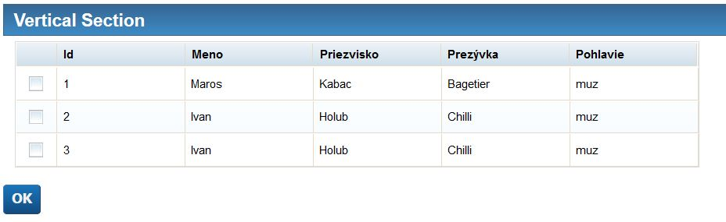

Obrázok - Formulár výberu zápasu

1. **Potvrdenie v databáze** **-** systémová úloha

Po potvrdení všetkých súťažiacich je do systému poslaný zoznam zúčastnených. Informácie o účasti súťažiacich turnaja sa v tomto kroku v databáze upravia a systém je schopný začať generovať zápasy.

1. **Zahájenie turnaja-**  ľudská úloha

Vstup: Turnaj, ktorý sa má spustiť

Výstup: Výber či sa má turnaj spustiť

Organizátor kliknutím checkboxu na Obrázok 19 spustí turnaj.

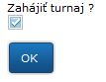

Obrázok - Formulár zahájenia turnaja

1. **Inclusive gate-**  Systém zistí ako je nastavené párovanie na konkrétny turnaj a podľa toho vykoná niektoré z krokov. Ak je vybraný round robin systém vykoná kroky 8a a 8b. Ak je vybraný pavúk, tak vykoná 8c. Ak je vybraný švajčiarsky systém vykoná 8d

a. **zostavenie tabuľky hráčov-** systémová úloha

V kroku sa z databázy vyberie zoznam súťažiacich a vytvorí sa z nich tabuľka podľa priebežného poradia

b. **round robin-** systémová úloha

V kroku sa vytvoria zápasové dvojice pre celý turnaj a uložia sa do databázy

c. **pavúk-** systémová úloha

V kroku sa vytvoria iba zápasy nasledujúceho kola turnaja, zápasové dvojice sú zapísané do databázy

d. **švajčiarsky systém-** systémová úloha

V kroku sa vytvoria dvojice podľa doterajších výsledkov, zápasové dvojice sú zapísané do databázy

1. **Zapísanie výsledkov-**  ľudská úloha

Vstup: Zoznam zápasov z odohraného kola turnaja

Výstup: Zaznačené výsledky odohraných zápasov

Organizátor po skončení kola zapíše všetky ukončené zápasy, ktoré mu boli ukázané v tabuľke. Z tejto tabuľky si musí vybrať zápas a následne do neho zapísať výsledok. Po zapísaní všetkých výsledkov klikne na možnosť ok, čím sa informácie o zápasoch odošlú systému na zápis do DB

1. **Rozhodovací blok Bolo toto kolo posledné?**

ak áno, tak sa pokračuje na paralelnú bránu, ktorá spúšťa kroky 13 a 14

ak nie, tak sa pokračuje na ďalší rozhodovací blok

1. **Rozhodovací blok Sú nejaké zápasy, ktoré treba vytvoriť?**

ak áno, tak sa pokračuje na inclusive bránu, ktorá spúšťa kroky 8c alebo 8d

ak nie, tak sa pokračuje na krok 12

1. **Update tabuľky-** systémová úloha

Do tohto kroku sa dá dostať iba pri turnajoch s párovaním round robin. V kroku sa z databázy vyberú výsledky posledného kola zápasov a podľa nich sa aktualizuje tabuľka poradia súťažiacich

1. **Vyhodnotenie turnaja -** systémová úloha

V tomto kroku sa vytvorí konečné poradie súťažiacich, v turnaji sa upraví stav na ukončený, čo znamená ,že už sa nebude dať vybrať v prvom kroku tohto BP. Turnaj a výsledky sa zapíšu do databázy. Po vykonaní tohto kroku sú hráči schopní nájsť si svoje aj cudzie umiestnenia na práve ukončenom turnaji.

1. **Update štatistík hráčov-** systémová úloha

Systém podľa upraví hráčom štatistiky a hodnotenia podľa dosiahnutých výsledkov na turnaji.

# 

# Dátový model

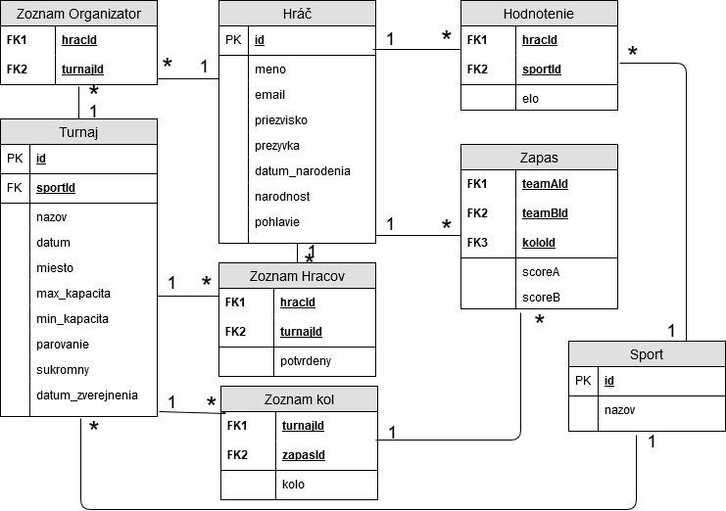

Obrázok - Dátový model pre systém turnajov

Tabuľka hráč - obsahuje údaje o hráčovi a do tejto tabulky sa ukladajú aj organozátori.

Tabuľka turnaj - obsahuje všetky údaje o turnaji

Tabuľka zápas - obsahuje údaje o jednotlivých zápasoch,

Tabuľka sport - je to číselník. Obsahuje všetky športy, ktoré sa využívajú v našom systéme.

Zoznam organizátor - Táto tabuľka slúži na evidovanie organizátorov daných turnajov. Obsahuje prepojenie medzi turnajom a hráčom.

Zoznam hracov - V tejto tabuľke sú uložený všetci hráči, ktorí sa prihlásili na daný turnaj. Stĺpec “potvrdeny” slúži na zaznamenanie všetkých hráčov, ktorých účasť bola potvrdená na turnaji.

Zoznam kol - Prepojovacia tabuľka, spája zápas s turnajom.

Tabulka hodnotenie - V tejto tabuľke je uložené hodnotenie hráčov pre jednotlivé športy.

# Implementácia

## Registrácia-systémová úloha

Vstup: objekt s údajmi potrebnými na registráciu nového používateľa

-name, lastName, nickname, email, birth, confirmed, pohlavie, narodnost, password

Výstup: objekt registrovaného používateľa a správa o vykonanej akcii

-name, lastName, nickname, email, birth, confirmed, pohlavie, narodnost, password, id

Táto úloha zabezpečuje registráciu nových používateľov do systému. Vstupné údaje sú skontrolované na klientskej strane pomocou js skriptu. po zapísaní údajov do vzdialenej databázy je používateľovi poslaná správa že registrácia prebehla úspešne.

#### Rest endpoint: post:/registrate

Vstup: name, lastName, nickname, email, birth, confirmed, pohlavie, narodnost, password

Vystup: name, lastName, nickname, email, birth, confirmed, pohlavie, narodnost, password, id

#### WS - Register WS

Názov: Team014player

Metóda: insert

Vstup: player

Vystup:

## Potvrď účet-systémová úloha

Vstup: playerId[]

Výstup: správa o vykonaní akcie

Táto úloha umožňuje potvrdiť registráciu nových používateľov. Potvrdzovať môže iba administrátor systému a po potvrdení je novému používateľovi umožnené prihlásiť sa do systému.

#### Rest endpoint: post:/confirmation

Vstup:playerId[]

Vystup: správa o vykonaní akcie

Pre id každého novo registrovaného zatiaľ nepotvrdeného používateľa získa pomocou getById jeho informácie zmení bool confirmed na true a zavolá službu update pre každého používateľa. Po vykonaní zavolá pre každého v nej potvrdeného používateľa systémovú úlohu notifikuj používateľa.

#### WS - getByID

Názov: Team014player

Metóda: getById

Vstup: id

Vystup: player

#### WS - Update

Názov: Team014player

Metóda: update

Vstup: player

Vystup:

## Notifikuj používateľa-systémová úloha

Vstup: player

Výstup: správa o vykonaní akcie

Táto úloha oboznamuje používateľov o úspešnom či neúspešnom potvrdení registrácie administrátorom na email zadaný pri registrácii.

#### Rest endpoint: post:/notify

Vstup:playerId

Vystup: name, lastName, nickname, email, birth, confirmed, pohlavie, narodnost, password, id

Pre id každého novo registrovaného zatiaľ nepotvrdeného používateľa získa pomocou getById jeho informácie zistí či je bool confirmed nastavený na true a zavolá WS update pre mail každého používateľa.

#### WS - getByID

Názov: Team014player

Metóda: getById

Vstup: id

Vystup: player

#### WS - notifyPlayer

Názov: NotificationServices

Metóda: Email

Vstup: playerEmail, subject

Vystup:email

## Vyhľadanie podľa filtra-systémová úloha

Vstup: date,id,sport,name

Výstup: tournament[]

Táto úloha umožňuje vyhľadať turnaje podľa rôznych parametrov a používa sa na viacerých miestach programu. Táto úloha vyberie pomocou WS z db všetky turnaje a následne vyfiltruje výsledky.

#### Rest endpoint: post:/tournament/list

Vstup:playerId[]

Vystup: správa o vykonaní akcie

Cez WS Tournament getAll si vyžiada všetky turnaje a potom pomocou filter funkcie vyberie iba turnaje vyhovujúce filtru cez foreach a porovnávanie. tieto turnaje následne vráti použivateľovi.

#### WS - Tournament GetAll

Názov: Team014turnaj

Metóda: getAll

Vstup:

Vystup: tournaments[]

#### Filter funkcia

Vstupy: tournaments[], date, id, sport, name

Pre každý existujúci turnaj zistí či vyhovuje obmedzeniam filtra a to tak, že zistí či je v požiadavke premenná s obmedzením(napr dátum) a následne zistí, či turnaj vyhovuje obmedzeniu. Toto sa vykoná pre každé obmedzenie a každý turnaj.

## Registrácia na turnaj-systémová úloha

Vstup: playerId, tournamentId

Výstup: správa o vykonaní akcie

Táto úloha umožňuje používateľovi registrovať sa na športový turnaj.

#### Rest endpoint: post:/connect/:id

Vstup:playerId[]

Vystup: správa o vykonaní akcie

Pomocou WS tournament getById sa vyberie turnaj do ktorého sa používateľ chce prihlásiť. Z turnaja sa skriptom zistí aký šport sa na ňom bude hrať. Pre používateľa ktorý v danom športe nemá elo toto elo vytvorí cez WS createELO. Následne sa cez WS create assignment sráč registruje do turnaja.

#### WS - getByID

Názov: Team014turnaj

Metóda: getById

Vstup: id

Vystup: player

#### Script findSport

Skript sa pozrie, či prišla odpoveď a ak áno, tak sa pozrie na nazov športu ktorý sa bude hrať a zistí či má hráč už pre tento šport vytvorené elo pomocou WS ELO. Ak nie, tak Elo vytvorí.

#### WS createELO

Názov: Team014hodnotenie

Metóda: create

Vstup: sport, player_id

Vystup: elo

#### WS - createAssignment

Názov: Team014player

Metóda: create

Vstup: playerId, tournamentId

Vystup: uprava zoznamu hráčov na turnaji

## Potvrdenie súťažiaceho-systémová úloha

Vstup: playerId[]

Výstup: správa o vykonaní akcie

Táto úloha umožňuje potvrdiť registráciu používateľov na turnaj. Potvrdzovať môže iba organizátor turnaja. Potvrdzuje naraz viacerých hráčov a po potvrdení je každému hráčovi odoslaný informačný mail.

#### Rest endpoint: post:/checkIn/:id

Vstup:playerId[]

Vystup: správa o vykonaní akcie

Pre pole potvrdených účastníkov účastníkov turnaja táto úloha nastaví bool premennú confirm na true

#### WS - getByID

Názov: Team014turnaj

Metóda: getById

Vstup: id

Vystup: tournament

#### WS - Update

Názov: Team014turnaj

Metóda: update

Vstup: ´tournament

Vystup:player.confirmed

## Fetch Turnajov-systémová úloha

Vstup: playerId[]

Výstup: správa o vykonaní akcie

Táto úloha vracia organizátorovi turnaje, ktoré v minulosti vytvoril

#### Rest endpoint: get://tournaments/old

Vstup:playereId

Vystup: tournaments[]

Používateľovi vráti všetky turnaje ktoré v minulosti vytvoril. a to tak že vyberie všetky a potom skriptom vyfiltruje tie, v ktorých je organisatorId rovnaké ako id používateľa

#### WS - getAll

Názov: Team014turnaj

Metóda: getAll

Vstup:

Vystup: tournaments

#### Script

Skript prehľadá pole tournaments a vyberie z neho iba tie, ktoré organizoval prihlásený používateľ.

Výstup: filteredTournaments

## Uloženie údajov o turnaji-systémová úloha

Vstup: Tournament s nasledovnými údajmi

date, place, maxC, minC, parovanie, private, date1, sportId

Výstup: správa o vykonaní akcie

Táto úloha umožňuje vytvoriť turnaj podľa nastavených parametrov.

#### Rest endpoint: post://tournament/create

Vstup:tournament

Vystup: správa o vykonaní akcie

Podľa vstupných údajov vytvorí turnaj, priradí mu id, nastaví ended na false uloží ho do DB.

#### WS - create

Názov: Team014turnaj

Metóda: create

Vstup: turnaj

Vystup: player

## Fetch prihlásených súťažiacich-systémová úloha

Vstup: tournamentId

Výstup: players[]

Táto úloha vyhľadá údaje o všetkých účastníkoch turnaja

#### Rest endpoint: get:/tournament/checkIn/:id

Vstup:tournamentId

Vystup: players[]

Táto úloha vyhľadá všetkých hráčov turnaja a to tak, že WS getAssignments vyhľadá všetky registrácie na turnaje, a skript vyfiltruje iba registrácie na konkrétny turnaj

#### WS - getAssingments

Názov: Team014player

Metóda: getAssingments

Vstup: id

Vystup: players[]

#### Skript

Vstup: id

Cez foreach prejde všetky výsledky get assignments a z nich vyberie iba tie, ktoré sú k turnaju ktorý prišiel ako vstup

## Zostavenie tabuľky-systémová úloha

Vstup: turnajId

Výstup: správa o vykonaní akcie

Táto úloha zostaví tabuľku k turnaju turnaji

#### Funkcia createTable

Vstup: players, turnaj

Výstup: tabuľka naplnená hráčmi

Prejde všetkých hráčov turnaja a vloží ich do tabuľky

## Švajčiarsky systém-systémová úloha

#### Funkcia doSomething()

V našom programe sme neimplementovali švajčiarsky systém, a pozerali sme sa naň ako na čiernu skrinku.

## Pavúk-systémová úloha

Vstup: roundId

Výstup: zápasy nasledujúceho kola

Táto úloha je spustená len v prípade, že bol zvolený systém párovania pavúk a zapíšu sa v nej výsledky zápasov predchádzajúceho kola a podľa nich sa vytvorí nasledovné kolo.

#### Rest endpoint: post:/pavuk/update

Vstup: roundId, matches

Vystup: zápasy nasledujúceho kola

Služba zapíše všetky výsledky aktuálneho kola. Následne skript vyfiltruje so zápasov víťazov a z nich vytvorí zápasové dvojice na ďalšie kolo. Tieto zápasové dvojice sa zapíšu pomocou WS do databázy.

#### WS - UpdateMatch

Názov: Team014zoznamKol

Metóda: updateMatch

Vstup: id, Match

Vystup:Match

#### Skript najdi víťazov

Funkcia nájde víťazov zo zápasov posledného odohraného kola a vytvorí zápasy na nasledujúce kolo, pričom tieto výsledky zapíše cez službu CreateMatch

#### WS - CreateMatch

Názov: Team014zoznamKol

Metóda: createMatch

Vstup: Match

Vystup:Match

## Round Robin-systémová úloha

Vstup: playerId[]

Výstup: správa o vykonaní akcie

Táto úloha vyplní všetky údaje potrebné na vyhodnotenie kola, ktorého výsledky boli práve zapísané.

#### Rest endpoint: post:/roundRobin/update

Vstup: zápasy

Vystup:updatovana tabulka

Táto vyplní všetky údaje potrebné na vyhodnotenie kola, ktorého výsledky boli práve zapísané. Updatuje tabuľku a zapíše zápasy do DB

#### WS - updateMatch

Názov: Team014zoznamKol

Metóda: updateMatch

Vstup: id

Vystup: match

## Fetch zvyšných zápasov-systémová úloha

Vstup: turnajId

Výstup: matches[]

Táto úloha vráti všetky zápasy, ktoré boli pre daný turnaj vygenerované, ale ešte neprebehli. Ak sa vrátili nejaké zápasy, tak sa prejde na používateľskú úlohu zápis výsledkov

#### Rest endpoint: get:/round

Vstup:turnaj

Vystup: správa o vykonaní akcie

Táto úloha vráti všetky zápasy, ktoré boli pre daný turnaj vygenerované, ale ešte neprebehli. Zápasy sú uložené v globálnej premennej matches a skript vyhľadá tie, ktoré ešte neboli zapísané.

#### Skript

Foreach prejde všetky zápasy a zistí, či sa medzi nimi nachádza nejaký bez zapísaného výsledku. Ak áno pokračuje na zápis turnajov, ak nie, tak pokračuje na vytvorenie zápasov pre ďalšie kolo.

## Update tabuľky-systémová úloha

Vstup: kolo

Výstup: updatovana tabuľka

Táto úloha prebieha iba ak je zvolené párovanie round robin. v globalnej premennej je uložený aktuálny stav tabuľky a všetky zápasy. Pri zavolaní tejto úlohy sa prezrú všetky zápasy posledného odohraného kola a podľa nich sa aktualizuje tabulka.

#### Rest endpoint: post:/roundRobin/update

Vstup:matches[],table,kolo

Vystup: updatovana tabuľka

Pre id každého novo registrovaného zatiaľ nepotvrdeného používateľa získa pomocou getById jeho informácie zmení bool confirmed na true a zavolá službu update pre každého používateľa. Po vykonaní zavolá pre každého v nej potvrdeného používateľa systémovú úlohu notifikuj používateľa.

#### Skript

Prehľadajú sa všetky zápasy a podľa toho sa priradia body do tabuľky. Za výhru sú 3 body za remízu 1 a za prehru 0.

## Update štatistík-systémová úloha

#### Skript

Je volaný po skončení turnaja a upravujú sa v ňom hodnotenia jednotlivých hráčov, podľa toho koľko zápasov vyhrali/prehrali. Ela sú načítavané a ukladané cez WS elo

#### WS - getAllEllos

Názov: Team014hodnotenie

Metóda: getAll

Vstup:

Vystup: ellos[]

#### WS - Update

Názov: Team014hodnotenie

Metóda: update

Vstup: id

Vystup: updatovane elo

## Vyhodnotenie turnaja-systémová úloha

#### Rest endpoint: post:/result/:id

Vstupy:players[], matches[], table

Vystup

Úloha zavolá systémovú úlohu Notify pre každého hráča turnaja a pošle mu na email výsledky turnaja s jeho umiestnením.

# Formuláre

Formuláre sú validované pomocou skriptov v HTML šablónach. Skripty zachytávajú udalosti, ktoré menia údaje posielaná server. Ak sú zadané nesprávne údaje, tak skript vypíše správu o nesprávnej hodnote a zablokuje možnosť odoslať takéto dáta. Možnosť klikania je klikateľná aj v takomto prípade, avšak neumožní používateľovi dostať sa ďalej a spôsobí vyvolanie okna, kde je popísané ktoré so zadaných údajov sú nesprávne.

# Používateľská príručka pre používateľa systému

## Registrácia

Registrácia umožňuje zákazníkom jednoduché vytvorenie vlastného konta, ktoré môže následne byť využité napríklad na výber turnaja, ktorého sa chcú zúčastniť.

1. **Vyplnenie registračného formulára**

Pre úspešnú registráciu je potrebné zadať údaje do formulára na registráciu Obrázok 21 v správnom formáte. Meno, priezvisko a heslo môžu obsahovať diakritiku. Email musí byť v platnom formáte, dátum narodenia by mal mať formát “dd. mm. rrrr”. Po správnom vyplnení formulára a stlačení tlačidla “Ok” je formulár odoslaný na schválenie.

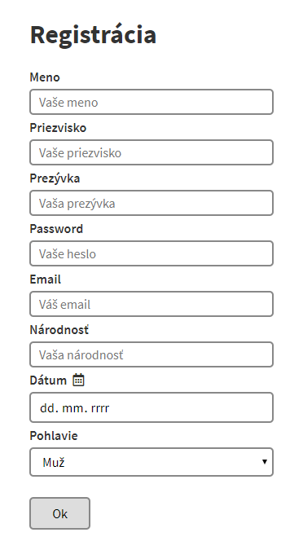

Obrázok - Implementovaný registračný formulár

O úspešnej registrácii je používateľ informovaný informáciou v hornej časti obrazovky.

## Potvrdenie registrácií do systému

Aby používateľ mohol potvrdzovať registrácie, musí byť prihlásený do systému.

Aby sa mohol používateľ prihlásiť do systému, musí byť jeho registrácia potvrdená iným, už predtým schváleným používateľom.

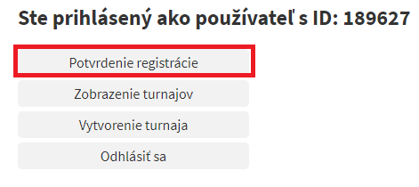

Obrázok - Výber potvrdenia registrácie

1. **Potvrdenie registrácie**

Stlačením tlačidla “Potvrdenie registrácie” vyznačenom na Obrázok 22 sa používateľovi zobrazí zoznam ďalších používateľov, ktorí požiadali o registráciu. Tu si môže preveriť jednotlivých žiadateľov o registráciu, ich údaje, a následne vybrať tých, ktorých chce schváliť.

Stlačením tlačidla “OK” sú vybraní používatelia schválení a môžu sa prihlásiť do systému.

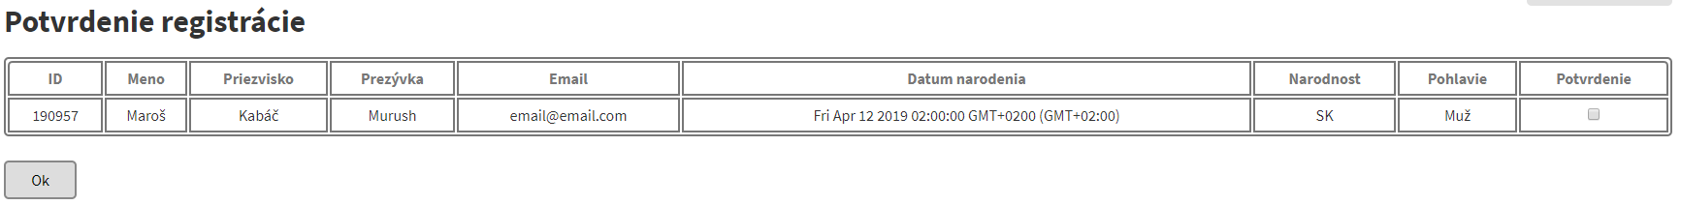

Obrázok - Tabuľka používateľov čakajúcich na potvrdenie registrácie

O úspešnom potvrdení registrácií je používateľ informovaný informáciou v hornej časti obrazovky.

## Prihlásenie používateľa do systému

Pre prihlásenie do systému musí byť používateľ registrovaný.

Pokiaľ je používateľova registrácia schválená, môže sa podľa svojich údajov zadaných pri registrácii prihlásiť do systému.

1. Vyplnenie prihlasovacieho formulára

Pokiaľ sa chce používateľ prihlásiť, musí do formulára na prihlásenie zadať svoju emailovú adresu a heslo, ktoré použil pri registrácii.

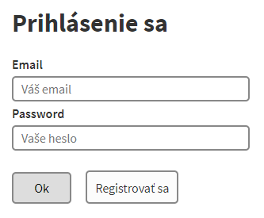

Obrázok - Implementovaný formulár na prihlásenie do systému

O úspešnom prihlásení je používateľ informovaný informáciu v hornej časti obrazovky, rovnako ako aj samotným prihlásením.

## Vytvorenie turnaja

Pre vytvorenie turnaja je nutné, aby bol používateľ prihlásený do systému.

Potvrdení používatelia majú možnosť vytvoriť turnaje v rôznych športoch. Používateľ môže vytvoriť turnaj podľa parametrov nejakého staršieho turnaja, alebo môže vytvoriť úplne nový turnaj. Taktiež má možnosť nastaviť rôzne parametre vytváraného turnaja.

1. **Prihlásenie do systému**

Aby mohol používateľ vytvoriť turnaj, musí byť prihlásený do systému

1. **Výber možnosti “Vytvorenie turnaja”**

Prihlásený používateľ má na výber niekoľko možností interakcie so systémom. Jednou z nich je vytvorenie turnaja, ktoré sa spustí stlačením tlačidla “Vytvorenie turnaja”.

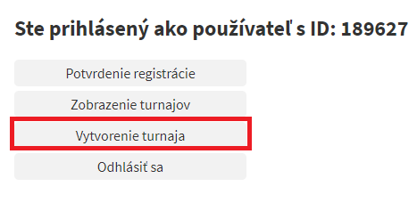

Obrázok - Výber vytvorenia turnaja

1. **Vyplnenie formulára pre vytvorenie turnaja**

Používateľovi sa zobrazí formulár znázornený na Obrázok 26, v ktorom má možnosť zadať údaje o vytváranom turnaji. Zadaný názov a miesto konania môžu obsahovať diakritiku. Dátum konania by mal byť vo formáte “dd. mm. yyyy”, a taktiež musí byť nastavený na budúci dátum. Dátum zverejnenia má taký istý formát, ale musí mať nastavené zverejnenie na dátum pred dátumom konania. Minimálna kapacita nesmie presahovať maximálnu kapacitu. Taktiež je možnosť voľby športu a typu párovania.

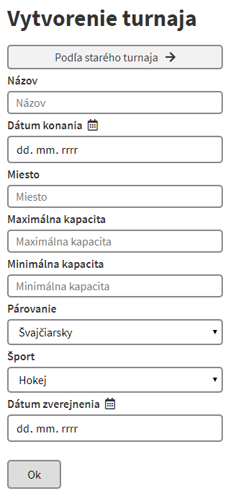

Obrázok - Implementovaný formulár na vytvorenie turnaja

* 1. **Vytvorenie nového turnaja**

Používateľ vypĺňa zobrazený formulár podľa zobrazených parametrov. Stlačením tlačidla “Ok” je turnaj vytvorený, používateľ je informovaný informáciou v hornej časti obrazovky a taktiež je presmerovaný na úvodnú obrazovku po prihlásení.

* 1. **Vytvorenie turnaja podľa starého turnaja**

Používateľ stlačí tlačidlo “Podľa starého turnaja” nad zobrazeným formulárom. Následne je prepnutý na formulár vytvárania turnaja podľa starého turnaja.

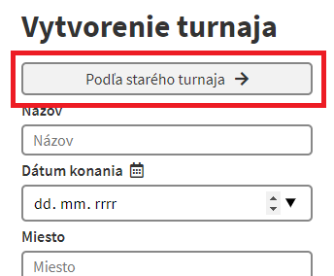

Obrázok - Výber tvorby turnaja podľa starých parametrov

Po stlačení tohto tlačidla sa používateľovi zobrazí obrazovka s jeho predchádzajúcimi turnajmi a ich parametrami. Môže si jeden z nich vybrať stlačením príslušného tlačidla s označením “Vybrať”.

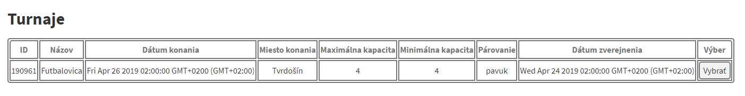

Obrázok - Zoznam starých turnajov

Po výbere niektorého z turnajov je používateľ presmerovaný späť na formulár tvorby turnaja. Tento formulár je teraz ale vyplnený údajmi podľa vybraného turnaja. Používateľ ale musí nastaviť nový dátum konania a zverejnenia turnaja. Ostatné parametre môže taktiež upraviť. Následne môže turnaj vytvoriť stlačením tlačidla “Ok”.

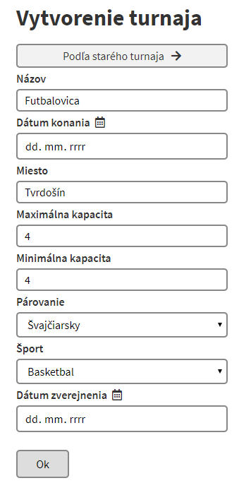

Obrázok - Formulár na tvorbu turnaja naplnený údajmi starého turnaja

## Zobrazenie dostupných turnajov

Aby si používateľ mohol zobraziť turnaje, musí byť najprv prihlásený do systému.

Používateľ má možnosť zobraziť turnaje, na ktoré má možnosť prihlásiť sa. V úvodnej obrazovke po prihlásení je stlačením tlačidla “Zobrazenie turnajov” presmerovaný na formulár vyhľadávania.

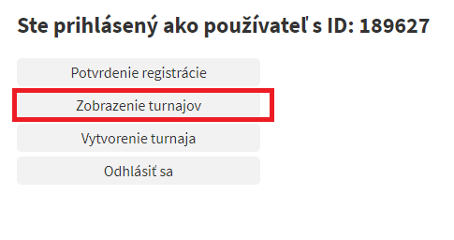

Obrázok - Voľba zobrazenia turnajov

* 1. **Vyplnenie údajov o turnaji**

V zobrazenom formulári používateľ zadá údaje, podľa ktorých chce turnaje filtrovať. Má možnosť filtrovania využitím názvu turnaja, dátumom konania, alebo športom. Názov môže obsahovať diakritiku, a dátum konania by mal byť v zadanom formáte, teda “dd. mm. yyyy”. Stlačenie tlačidla “Ok” turnaje vyfiltruje podľa zadaných parametrov

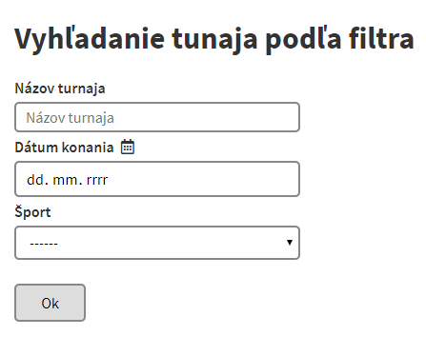

Obrázok - Implementovaný formulár vyhľadania turnajov

Zobrazenie všetkých dostupných turnajov je možné stlačením tlačidla “Ok” bez zadania akýchkoľvek parametrov vo formulári.

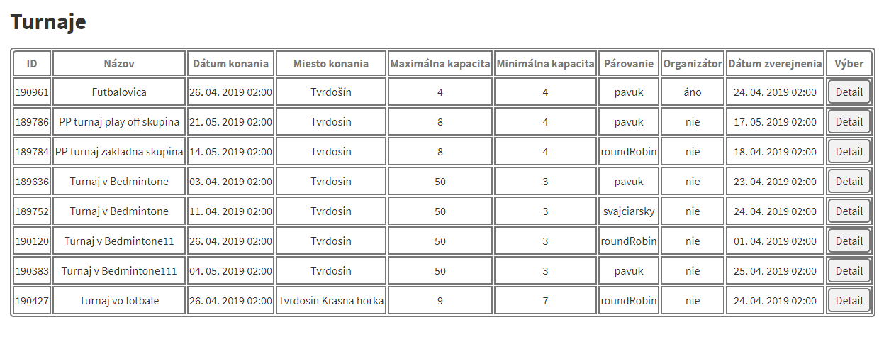

Obrázok - Zoznam vyfiltrovaných turnajov

## Prihlásenie sa na turnaj

Aby sa používateľ mohol prihlásiť na nejaký turnaj, musí najprv vykonať kroky na prihlásenie do systému a na zobrazenie turnaja/turnajov.

Následne si zo zoznamu turnajov môže vybrať konkrétny turnaj stlačením tlačidla “Detail”. Následne sa používateľovi zobrazí náhľad zvoleného turnaja.

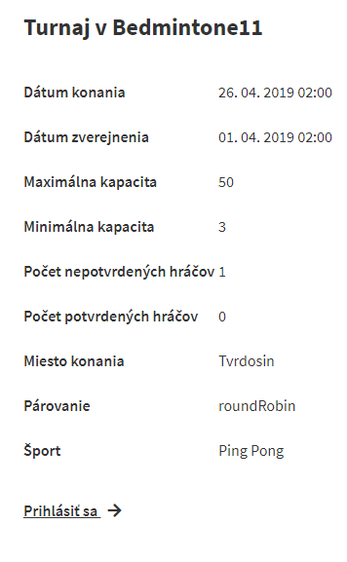

Obrázok - Detail zvoleného turnaja

Pokiaľ je prihlásenie možné, môže sa používateľ do turnaja prihlásiť stlačením tlačidla “Prihlásiť sa”. Na úspešné prihlásenie to daného turnaja je používateľ upozornený informáciou v hornej časti obrazovky.

## Potvrdenie prihlášok do turnaja

Pre potvrdenie prihlášok do turnaja musí byť používateľ prihlásený a musí vyfiltrovať svoj turnaj zo zoznamu dostupných turnajov.

Po vyfiltrovaní turnajov používateľ stlačením tlačidla “Detail” zobrazí informácie o svojom turnaji. Následne stlačením tlačidla “Potvrdenie prihlášok” je presmerovaný na formulár potvrdzovania účastníkov.

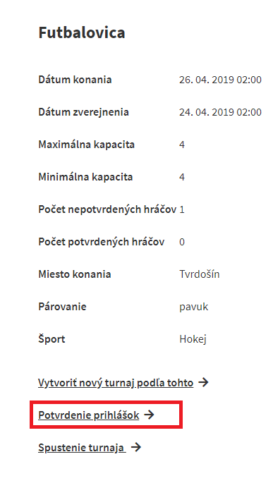

Obrázok - Výber potvrdenia prihlášok na turnaj

Po stlačení daného tlačidla sa zobrazí tabuľka, ktorej obsahom sú hráči prihlásení na turnaj. Následne môže používateľ ich prihlášku potvrdiť ich výberom a stlačením tlačidla “Ok”.

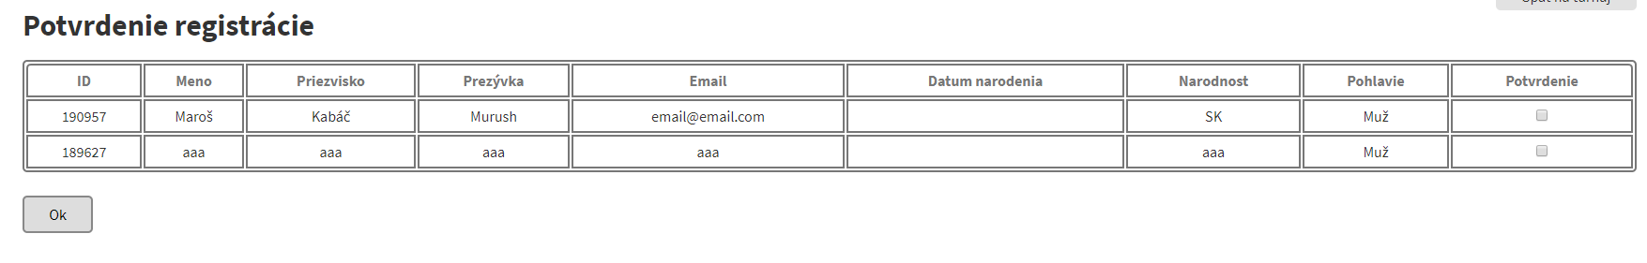

Obrázok - Zoznam prihlášok na konkrétny turnaj

O úspešnom potvrdení hráčov je používateľ informovaný informáciou v hornej časti obrazovky. Následne sú informácie o danom turnaji upravené, a pri ďalšom vyhľadaní turnaja sa zobrazí zvýšený počet potvrdených hráčov.

## Spustenie turnaja

Pre spustenie turnaja musí používateľ byť prihlásený a musí mať vyhľadaný svoj turnaj.

Stlačením tlačidla “Spustenie turnaja” sa turnaj spustí. Aby mohol byť turnaj spustený, musí byť prihlásený dostatočný počet hráčov. Úspešné spustenie turnaja informuje používateľa v hornej časti obrazovky.

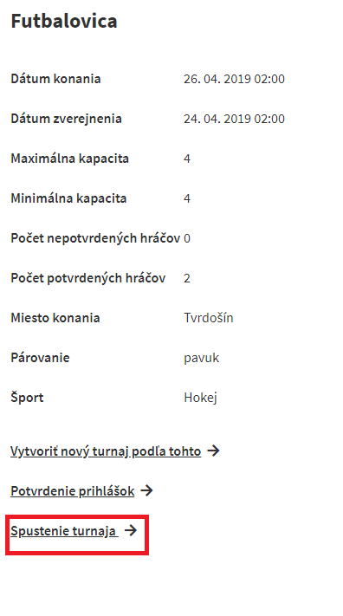

Obrázok - Výber spustenia turnaja

Následne sú vygenerované tímy, skupiny, poprípade dvojice na jednotlivé zápasy. Taktiež potom môže organizátor vkladať výsledky jednotlivých kôl v prípade potreby.

# Zhodnotenie

Tento dokument predstavuje prototypové riešenie biznis procesov pre systém na správu turnajov. Pri návrhu sme vychádzali z počiatočnej špecifikácie a z konzultácií s zákazníkom objednávajúcim toto riešenie. Zohľadnené sú najmä podmienky určené pre akceptovanie daného riešenia. Pri riešení sme museli urobiť pár kompromisov, ktoré boli podmienené možnosťami existujúcich webových služieb, ktoré sme sa snažili využiť čo najlepšie.

Navrhli sme jednotlivé biznis procesy, formuláre a v dokumentácii uviedli aj ich správne využitie. Taktiež sme zabezpečili validáciu údajov zadaných do formulárov.

Pri implementácii riešenia sme využívali viacero dostupných webových služieb, ktoré sú uvedené v časti dokumentácie s názvom Implementácia.

Systém je otestovaný, funkčný a schopný byť použitý na účely, pre ktoré bol vytvorený. Taktiež je dostupná možnosť rôznych vylepšení pre budúcnosť v prípade, že by sa tak zákazník rozhodol.